De Roddelquiz 2 14=5

- Wat zit er in het telefoonhoesje van Macron?
- Een foto van een naakte vrouw
- Zijn creditcard
- Een macaron, omdat hij frans is
- Een confettistrookje voor instant chaos

- Van welk merk is ook alweer de bekende slogan “.... repareert ... vervangt”?
- Carglass
- Karvan cevitam

- Wat zei Patrick Martens afgelopen week tegen Georgina Verbaan?
- “Alsof jij geen operaties hebt ondergaan!”
- “Het lijkt wel alsof je een tremor in je been hebt!”

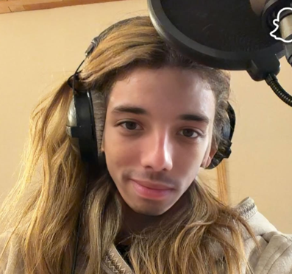
- Wie is dit echt?
Never mind, I'll find someone like you
I wish nothing but the best for you two

- Adele
- Bigflo
- Florian Ordoñez
- Mavise Labossière
- Alphonsine Fréchette

- Wat is de favoriete dag van Burak Yeter?
- Monday
- Tuesday
- Wednesday
- Thursday
- Saturday
- Sunday

- Wat is niet waar over Armin van Buuren?
- 2013 was voor hem een Intens jaar
- Hij staat bekend onder verschillende pseudoniemen zoals Amsterdance, E=mc², Gaia, Hyperdrive Inc., Perpetuous Dreamer, Problem Boy en The Shoeshine Factory
- Hij heeft de stem ingesproken van de IJsdraak in 2012 voor de film Sprookjesboom
- Zijn werk email adres is Arminvanbuuren@upcmail.nl

- Welke kleuren heeft de iconische broek van Kikker?
- Blauw en geel
- Wit en blauw
- Magenta en cyaan
- Rood en wit

- Waarom is de broek van Kikker rood en wit?
- Om hem te onderscheiden van een gewone kikker in de sloot
- Omdat hij oorspronkelijk Pools is
- Waarom is de ruzie tussen Nick en Simon opeens weer opgelaaid afgelopen week?
- Nick heeft Simons nieuwe album ‘ondermaats’ en ‘inferieur’ aan zijn muziek genoemd
- Simon claimt dat hij in zijn eentje ‘Lippen op de mijne’, ‘De soldaat’ en ‘Rosanne’ heeft geschreven en noemde Nick een freerider
- Nick heeft aangekondigd weer in duo te gaan zingen met Lesley Roy – Nick & Lesley
- Simon wil dat Kees Tol exclusief zijn manager wordt en niet meer voor Nick werkt

- Wat was 2012 voor Tori Amos?
- Het jaar van haar doorbraak
- Best een goed jaar
- De 20ste verjaardag van little earthquakes
- Een vreselijk jaar



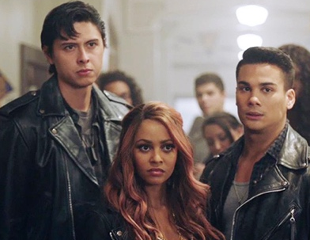

- Wie zijn ‘The Hazel Woods’ van Riverdale?

- Waarom heeft Anouk het gevoel dat de tijd in haar nek hijgt?
- Ze is vorig jaar 50 geworden en heeft nog steeds geen kinderen
- Ze slaapt altijd met haar telefoonwekker die ’s nachts achter haar ligt
- Ze heeft het gevoel dat ze er ieder jaar 5 jaar ouder uitziet dan het jaar ervoor
- Ze zit sinds de corona uitbraak vast in Marokko en is bang dat ze haar kinderen niet gaat zien opgroeien


- Wat is er nou echt te zien op deze beelden?
- Silvester Belt met zijn neefje bij het concert van Katarsis
- Katarsis en zijn zoontje genieten van het concert van Silvester Belt
- Silvester Belt en zijn zoontje Katarsis bij het concert van Irina Rimes
- Irina Rimes en haar zoontje Bolnavi Amandoi bij Alma’s concert

- Wat heeft Oda Spelbos ooit gevonden in de kleedkamer van Victor Reinier?
- Pillen en poeder
- Menselijke poep
- Foto’s genomen in Angela’s kleedkamer

- 3 dode kikkers


- Geef meester chef zijn koksmuts


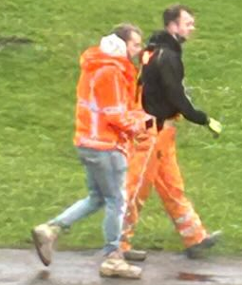
- Welke dag dachten deze werkers dat het was ?
- Het begin van de herfst
- Koningsdag
- Internationale Dag van de Herdenking van de Chernobyl-ramp
- Driekoningen

- Welke boodschap probeert Famke Louise altijd aan haar volgers mee te geven?
- “Maak die droom je realiteit”
- “Hard werken is niet altijd fysiek zwaar”
- “Blijf altijd in jezelf geloven”
- “Je ziet pas wie er real is als alleen om je heen instort”

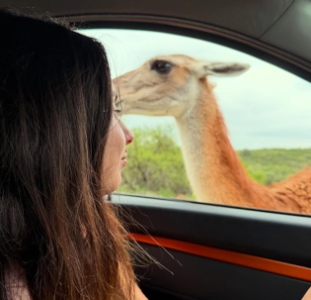
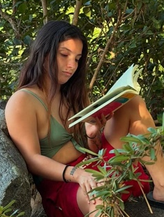
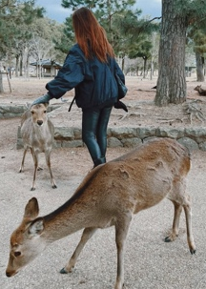


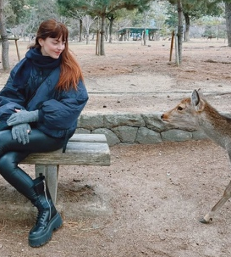
- Zet de foto’s op de juiste volgorde

……… ………. …….. …….. ……. …….

